AR F5 Duscharmatur hydr., o. Mischung, f. Duschsäule

KWC Aquarotter

Eigenschaften

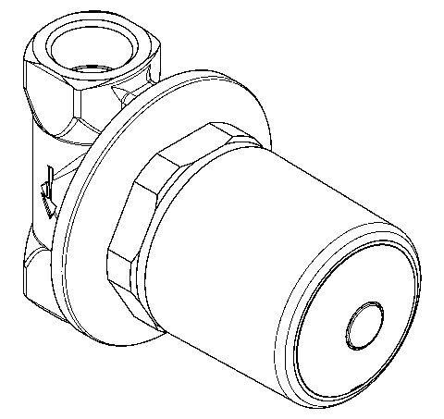

GTIN:

7612982028915

HAN:

2000103676